單打報名方式
請點選
競賽報名
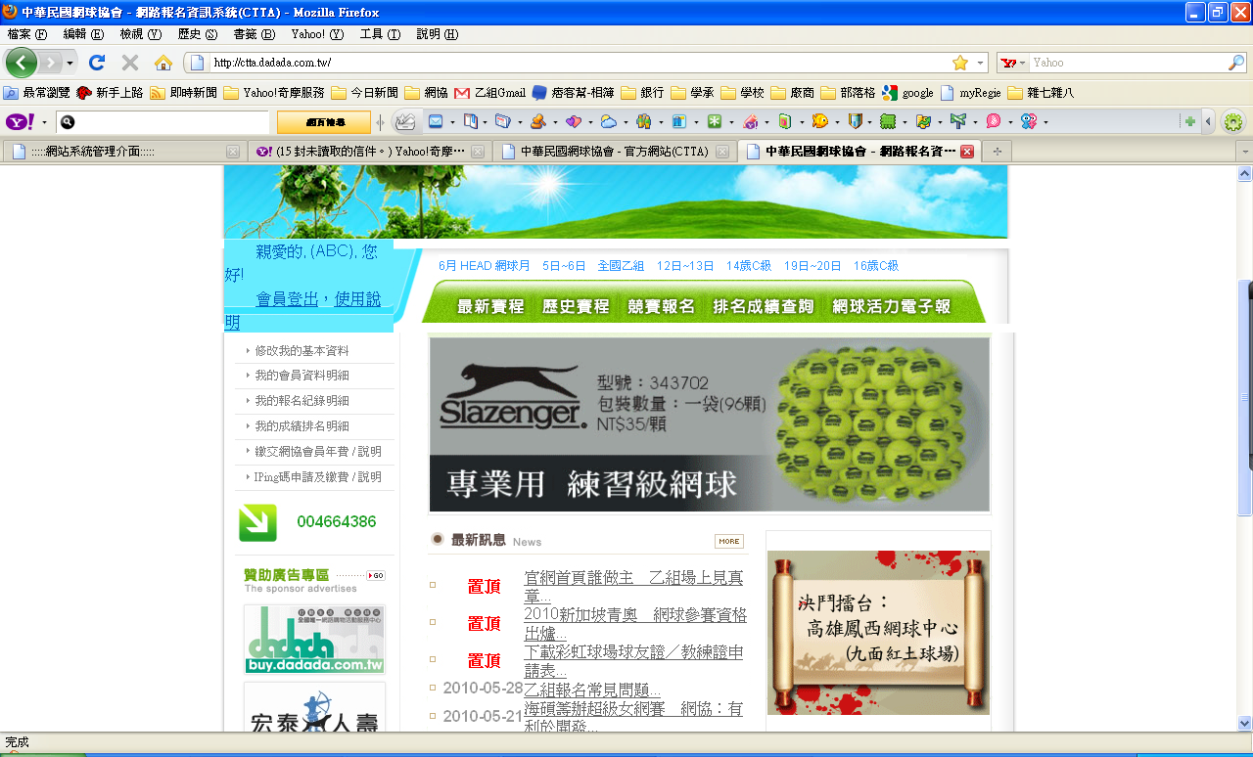
您會看到的畫面
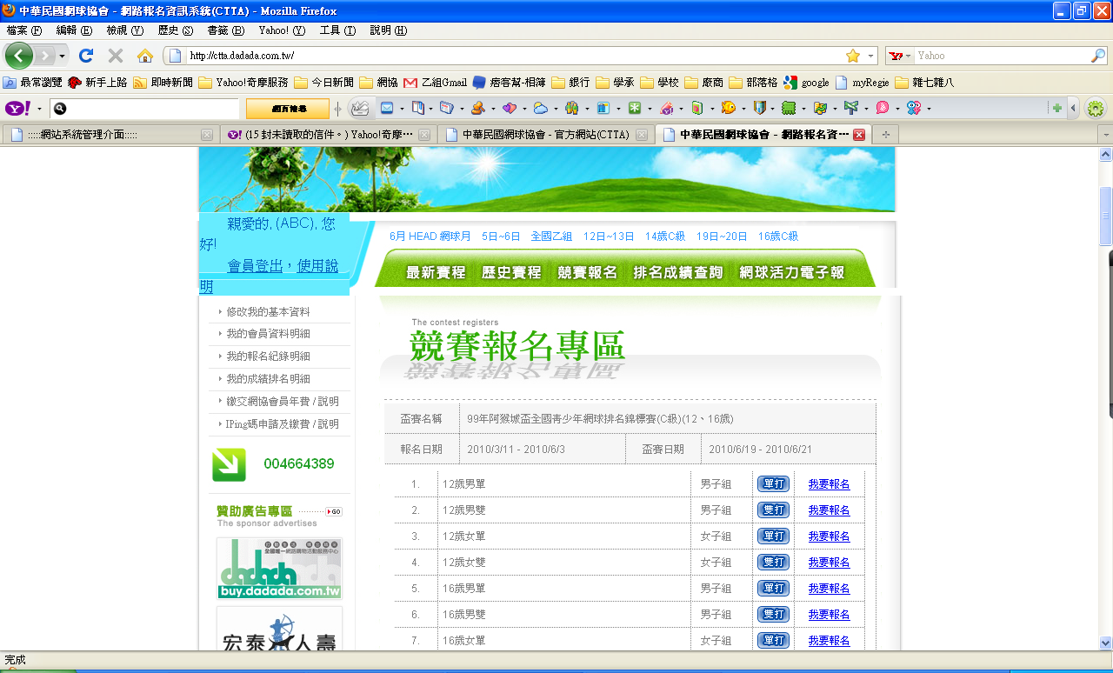

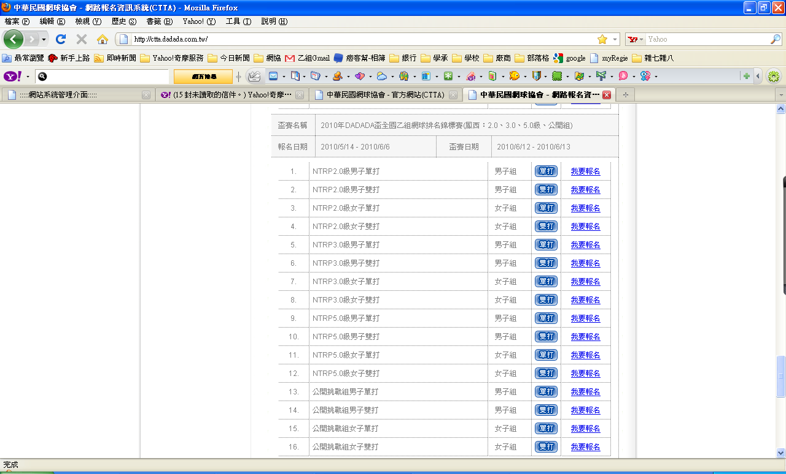
檢查報名資料確認是否正確後
請點選
確認送出報名資料
選擇欲參加的級數項目
往下拉
找到您想要報名的盃賽名稱
請點選
我要報名
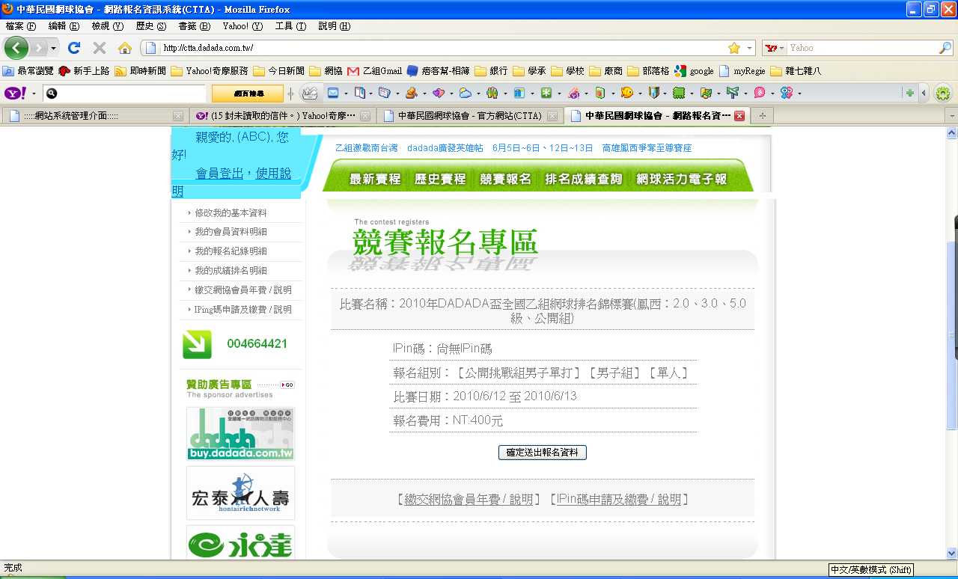
正確後會看到的畫面
請點選
確認
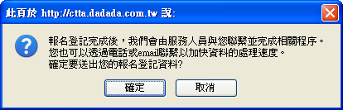

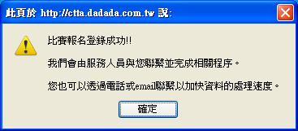
再次確認
請點選一次
確認

